中考总复习：数与式综合复习—巩固练习（提高）
【巩固练习】
一、选择题
1. 把多项式1-x²+2xy-y²分解因式的结果是（ ）
A.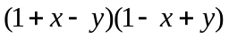 B.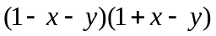
C.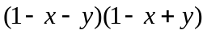 D.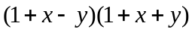
2．按一定的规律排列的一列数依次为：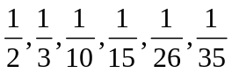┅┅，按此规律排列下去，这列数中的第7个数是（ ）
A．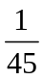 B．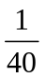 C．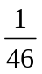 D．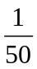

3．根据下表中的规律，从左到右的空格中应依次填写的数字是（ ）
000 | 110 | 010 |  |  | 111 | 001 | 111
A．100，011 B．011，100 C．011，101 D．101，110

4．在一个地球仪的赤道上用铁丝打一个箍，现将铁丝半径增大1米，需增加m米长的铁丝．假设地球赤道上也有一个铁箍，同样半径增大1米，需增加n米长的铁丝，则m与n的大小关系是（ ）
A．m＞n B．m＜n C．m=n D．不能确定
5．将一张长方形纸片对折，可得到一条折痕，继续对折，对折时每次折痕与上次折痕保持平行，那么对折n次后折痕的条数是 （ ）
A．2n－1 B．2n＋1 C．2^{n}－1 D．2^{n}＋1
6．（2015秋•重庆校级月考）如图图案都是同样大小的小正方形按一定的规律组成的，其中第1个图形中有5个小正方形，第2个图形有13个小正方形，第3个图形有25个小正方形，…，按此规律，则第8个图形中小正方形的个数为（ ）
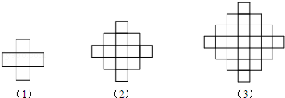
A．181 B．145 C．100 D．88

二、填空题
7．若非零实数a，b满足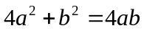，则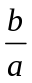= ．
8．已知分式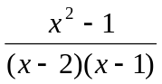，当x＝ 时，分式的值为0．
9．在实数范围内分解因式 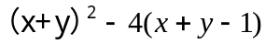= .
10. （2015秋•平山区校级月考）化简：
（1）当x≥0时，= ；
（2）当a≤0时，= ；
（3）当a≥0，b＜0时，= ．
11．德国数学家莱布尼兹发现了下面的单位分数三角形（单位分数是分子为1，分母为正整数的分数）：
第一行
第二行 
第三行
第四行  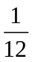
第五行 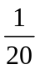 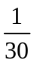
… …… …
根据前五行的规律，可以知道第六行的数依次是： ．

12．让我们轻松一下，做一个数字游戏：
第一步：取一个自然数n₁=5 ，计算n₁²+1得a₁；
第二步：算出a₁的各位数字之和得n₂，计算n₂²+1得a₂；
第三步：算出a₂的各位数字之和得n₃，再计算n²₃＋1得a₃；
…………
依此类推，则a₂₀₁₂=_______________．

三、解答题
13．（2015春•碑林区期中）图①是一个长为2m，宽为2n的长方形，沿图中虚线用剪刀平均分成四块小长方形，然后按图②的形状拼成一个正方形．
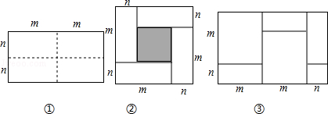
（1）图②中的阴影部分的面积为 ；
（2）观察图②，三个代数式（m+n）²，（m﹣n）²，mn之间的等量关系是 ；
（3）观察图③，你能得到怎样的代数等式呢？
（4）试画出一个几何图形，使它的面积能表示（m+n）（m+3n）；
（5）若x+y=﹣6，xy=2.75，求x﹣y的值．

14．阅读下列题目的计算过程：
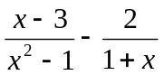
＝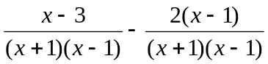 （A）
＝（x－3）－2（x－1） （B）
＝x－3－2x＋1 （C）
＝－x－1 （D）
（1）上述计算过程中，从哪一步开始出现错误？请写出该步的代号 ．
（2）错误的原因 ．
（3）本题目正确的结论为 ．

15．已知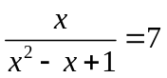,求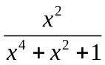的值.

16. 设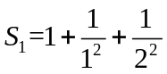,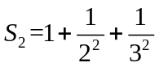,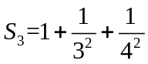,…, 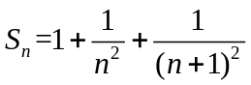
设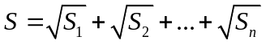，求S的值 (用含n的代数式表示，其中n为正整数)．

【答案与解析】
一、选择题
1.【答案】A；
【解析】．
2.【答案】D；
【解析】每个分数的分子均为1，分母为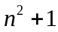或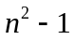（当n为奇数时加1，当n为偶数时减1），
7为奇数，因而其分母为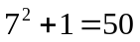．
3.【答案】B；
【解析】通过观察，不难发现两个并排的短横表示0，而一条长横表示1，所表示的数是从上往下看，因而表格中的两个空格中所填的数这011和100 ．
4.【答案】C；
【解析】设地球仪赤道半径为r，则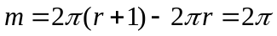；设地球赤道半径为R，
则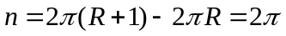，所以相等．
5.【答案】C；
【解析】除了第一次对折得到1条折痕，其后，每次对折所得折痕都是上次多出来的折痕的两倍．
6.【答案】B；
【解析】∵第1个图案中小正方形的个数为3+1+1=5；
第2个图案中小正方形的个数为5+3+1+3+1=13；
第3个图案中小正方形的个数为7+5+3+1+5+3+1=25；
…
∴第n个图形的小正方体的个数（n+1）²+n²；
∴第8个图形中小正方形的个数为9²+（9﹣1）²=81+64=145个．故选：B．

二、填空题
7．【答案】2；
【解析】将原式改写为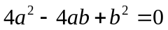，所以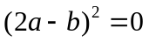，可求出b=2a．
8．【答案】－1；
【解析】由题意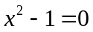且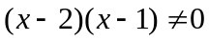，所以x=－1．
9．【答案】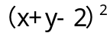；
【解析】此题如果按一般方法去分解，须将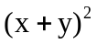展开，结果将问题复杂化了，其实原式可化
为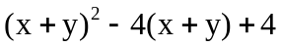，将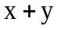看成一个整体，再用公式法分解因式.
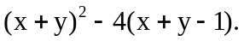
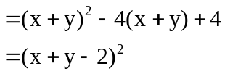
10．【答案】3x；﹣a；﹣3ab
【解析】解：（1）∵x≥0，
∴=|3x|=﹣3x，
故答案为：3x．
（2）∵a≤0，
∴=|a|=﹣a，
故答案为：﹣a．
（3）∵a≥0，b＜0，
∴=|3ab|=﹣3ab，
故答案为：﹣3ab．
11．【答案】、、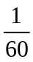、、、 ；
【解析】每行中相邻两个数相加等于上一行中间的数值．
12．【答案】65；
【解析】本题是一道关于数字猜想的问题，关键是通过归纳与总结，得到其中的规律．
由题目得，a₁=26；n₂=8，a₂=65；n₃=11，a₃=122；看不出什么规律，那就继续：n₄=5，a₄=26；…；
这样就发现规律：每三个为一个循环，2012÷3=670……2；即a₂₀₁₂= a₂=65．答案为65.

三、解答题
13.【答案与解析】
解：（1）阴影部分的边长为（m﹣n），所以阴影部分的面积为（m﹣n）²；
故答案为：（m﹣n）²；
（2）（m+n）²﹣（m﹣n）²=4mn；
故答案为：（m+n）²﹣（m﹣n）²=4mn；
（3）（m+n）（2m+n）=2m²+3mn+n²；
（4）答案不唯一：
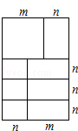
（5）（x﹣y）²=（x+y）²﹣4xy=（﹣6）²﹣2.75×4=25，
∴x﹣y=±5．

14.【答案与解析】
（1）B ；
（2）去分母；
（3）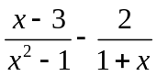
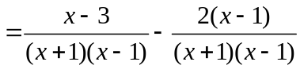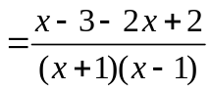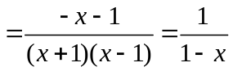．

15.【答案与解析】
因为 ,所以 , 所以 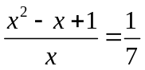,即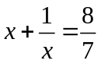,
所以 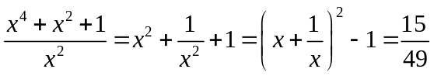
所以 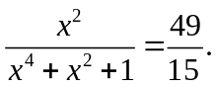

16.【答案与解析】
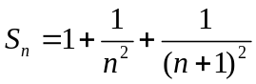=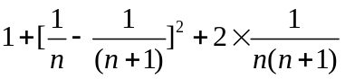=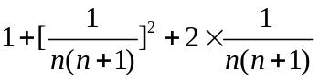
=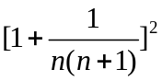
∴S=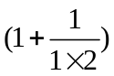+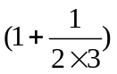+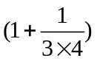+…+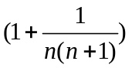
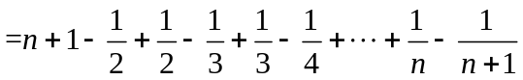
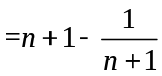
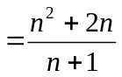.
（利用拆项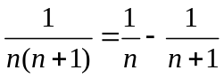即可求和）．

